Equipo 2

Documento de especificación de requisitos

Sistema de Control Escolar (SICE).

Versión 0.5

Integrantes Gibran Alfredo Piedra Rosas
Mario Guadalupe Medina Zamora
Mario Eduardo Chaidez Morales
Isidro Urías
Juan Castañeda

Versión | Fecha | Explicación del cambio | Autor
0.1 | 04-11-2015 | Primer borrador | Gibran Piedra
0.2 | 05-11-2015 | Añadimos objetivo, alcance y definiciones | Gibran Piedra
0.3 | 05-11-2015 | Añadimos este cuadro de control de versiones, además de añadir cuadro de actores del sistema. | Gibran Piedra
0.4 | 05-11-2015 | Modificamos requisitos funcionales y no funcionales. | Mario Chaidez  Mario Medina
0.5 | 01-12-2015 | Agregamos los casos de uso | Juan Castañeda  Mario Medina
0.6 | 01-12-2015 | Se agregó casos de uso extendidos. | Mario Medina
0.7 | 07-12-2015 | Se agrego el modelo de objetos | Mario Medina
0.8 | 09-12-15 | Modificación casos de uso extendido (agregado personas involucradas). | Mario Medina

Introducción
Este sistema surge de la necesidad de llevar un control eficiente de las actividades que realicen los alumnos y docentes (calificaciones, horarios, materias, actividades complementarias) así como de la necesidad de tener dicha información de manera instantánea y confiable, libre de errores y personal no autorizado.
Objetivo
El propósito de este documento es presentar de manera formal la especificación de requisitos de este sistema, para su discusión y aceptación, por parte de los usuarios que utilizaran dicho sistema. En esta especificación se detallan los requerimientos funcionales y no funcionales que deberá satisfacer el sistema.
Alcance
Contar con un Sistema de Control Escolar que cumpla con los elementos establecidos en los lineamientos de operación del plantel para el Plan de Estudios actual.
El sistema deberá ser capaz de cubrir las necesidades que la institución requiera, de manera eficaz y eficiente.
Definiciones, acrónimos y abreviaturas
Por definir.
Requisitos
Requisitos Funcionales.
RF01: El sistema permite al profesor o maestro editar en línea el formato de control.
RF02: El sistema permite al alumno entrar como usuario e interactuar en línea.
RF03: El administrador interviene asociando primero a maestros con materias y después alumnos con maestros.
RF04: El sistema debe identificar usuarios como profesor y alumnos siempre que se inicie sesión.
RF05: El sistema debe de dividirse en varias ramas al momento de utilizar este sistema.
RF06: Cada usuario puede iniciar sesión en el sistema con la condición de insertar su número de control junto con una contraseña mayor a 5 dígitos.
RF07: El alumno usando su cuenta puede acceder al sistema para consultar información del curso.
Requisitos No Funcionales.
RNF01: El sistema debe tener la fluidez para que el usuario pueda encontrar lo que necesita.
RNF02: El sistema garantiza confiabilidad y seguridad a los diferentes usuarios.
RNF03: El sistema contara con una autentificación de usuarios para una mejor seguridad.
RNF04: El sistema contara con un foro para resolver problemas en un mínimo de tiempo.
RNF05: El sistema tendrá la capacidad de respuesta al acceso de todos los usuarios con un tiempo aceptable.
RNF06: El sistema no permitirá el cierre de una operación hasta que todos los procesos relacionados a este sean terminados satisfactoriamente.
RNF07: El sistema estará disponible en cualquier momento.
RNF08: Se pueden visualizar y/o descargar archivos respecto al curso.

Actores
ID | ACTOR | ROL
AC01 | Estudiante | Este actor es el principal en el sistema, va a tomar parte de todas las acciones que haya a su alrededor.
AC02 | Maestro | Este actor es el responsable de colocar calificaciones, sobre él, se harán grupos que contendrán muchos estudiantes.
AC03 | Directivo | Este actor es responsable de tomar decisiones que afecten a estudiantes, maestros, administrativos y control escolar.
AC04 | Administrativo | Este actor se encarga de monitorear el buen manejo del trabajo académico, comunicación y funcionamiento integral de estudiantes y maestros.
AC05 | Supervisor | Este actor se encarga de monitorear el trabajo correcto de los actores del sistema, con el fin de calificar el rendimiento del plantel.
AC06 | Control escolar | Este actor se encarga de las actividades culturales de los alumnos del plantel.
AC07 | Externo | Este actor solo será usado en casos donde se requiera que personal no autorizado necesite adquirir información básica y específica del sistema.

Casos de uso
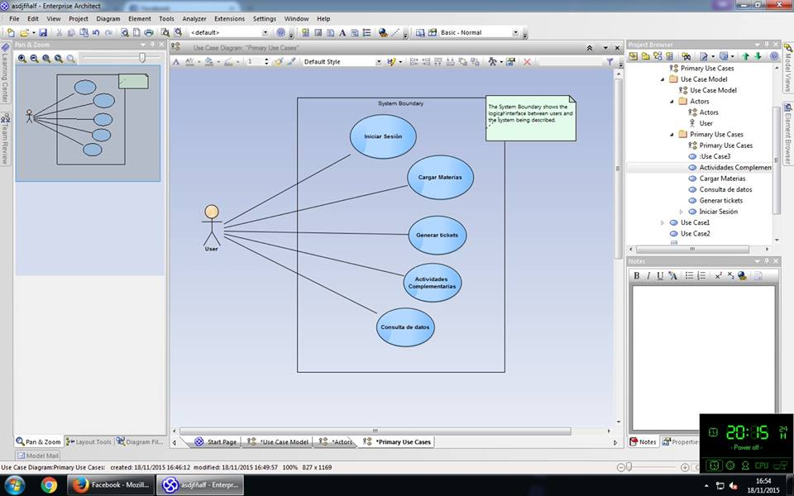
Casos de uso extendidos.
Nombre | CU01. Iniciar sesión.
Actor Principal | Usuario en general
Personas Involucradas | Alumno. Le interesa loguearse en el sistema para realizar actividades correspondientes.  Docente. Le interesa loguearse en el sistema para realizar actividades correspondientes.  Adm. Le interesa loguearse en el sistema para administrar.
Descripción | Permite ingresar al usuario al sistema.
Precondición | Estar registrado.
Flujo Normal | 1-El alumno o docente inicia o carga el sistema.  2-EL el alumno o docente ingresa nombre de usuario y contraseña.  3-El sistema verifica datos ingresados.
Flujo Alternativo | 1-El sistema no carga.  *F5 para actualizar y volver a ingresar ID y contraseña.  *Verificar que haya una conexión correcta al servidor.  *Mala conexión a internet.  3-Los datos no son correctos.  *Volver a ingresar los datos.  *Verificar que la escritura haya sido la correcta.  *Verificar que su cuenta no esté siendo usada por alguien más.
Poscondición | Usuario (alumno o docente) dentro del sistema.

Nombre | CU02: Cargar materias.
Descripción | Permite cargar materias al alumno y permitir al docente hacer recuento de alumnos que cargaron su materia.
Actor Principal | Alumno.
Personas involucradas | Alumno. Le interesa cargar sus materias.  Maestro Docente. Le interesa mirar quien elige la materia que le fue asignada.
Precondición | El usuario siendo docente o alumno tiene que estar registrado.
Flujo Normal | 1-El alumno selecciona materias a cargar.  2- El alumno finaliza la carga de sus materias.
Flujo Alternativo | 1- El sistema de deja seleccionar materias  *Refrescar el sistema.  *Intentar abrir un ticket.  *Reiniciar sesión.  2- No se puede finalizar carga.  *Refrescar el sistema.  *Contactarse al link de atención al cliente.  *Verificar que su cuenta no esté siendo usada por alguien más.
Poscondición | Usuario (alumno o docente) dentro del sistema.

Nombre | CU03: Crear ticket
Descripción | Le permite al alumno generar una pregunta para resolver dudas o inconformidades con el sistema.
Actor principal | Alumno.
Personas involucradas | Alumno. Mandar un ticket para resolver dudas o problemas.  Administrador. Le interesa moderar el problema del usuario alumno.
Precondición | 1-El usuario del alumno tiene que haber iniciado sesión.  2-Haber experimentado algún problema en el sistema de cargas.  3-Ubicar el botón de creación de ticket.
Flujo Normal | 1-El usuario alumno selecciona la opción de ticket.  2-El usuario alumno expone su problema o selecciona alguna de las opciones posibles.  3-El usuario alumno finaliza la creación de ticket.
Flujo Alternativo | 1-El usuario alumno no puede seleccionar la opción de ticket.  *Verificar conexión.  *Verificar que el horario de ticket siga vigente  *En caso de seleccionar la opción de agregar más materias, no exceder el número de créditos por materias.  2-El usuario no puede finalizar su ticket.  *Verificar conexión.
Poscondición | 1-Esperar la respuesta de del administrador para la resolución del problema.  2-Checar actualización en el sistema.

Nombre | CU04: Actividades complementarias.
Descripción | Le permite al alumno generar una pregunta para resolver dudas o inconformidades con el sistema.
Actor principal | Alumno.
Personas involucradas | Alumno. Le interesa seleccionar su actividad.  Maestro docente. Le interesa saber quien elige su actividad.
Precondición | 1-El usuario siendo maestro o alumno tiene que estar registrado.  2-Que el sistema esté disponible.
Flujo Normal | 1-El usuario alumno carga su actividad.  2-El usuario alumno termina su actividad y recibe su crédito.
Flujo Alternativo | 1- El sistema no deja cargar actividad.  *F5 para actualizar.  *Verificar que haya una conexión correcta al servidor.  *Mala conexión a internet.
Poscondición | -Usuario alumno recibe su créditos.  -Usuario docente agrega créditos a usuario alumno.

Nombre | CU05: Consultas de datos.
Descripción | Permite verificar y confirmar información dentro del sistema.
Actor principal | Usuario en general.
Personas involucradas | Alumno. Le interesa verificar calificaciones, servicio social, carga, profesores, material, horarios, materia etc.  Maestro docente. Le interesa verificar calificaciones, alumnos, horarios, materia a impartir, etc.
Precondición | -El usuario siendo maestro o alumno debe de estar registrado.  -Que el sistema esté disponible.
Flujo Normal | 1-El inicia sesión.  2-El usuario verifica sus datos.
Flujo Alternativo | 1-El sistema no carga datos.  *F5 para actualizar.  *Mala conexión a internet.
Poscondición | 1-Los datos son mostrados al usuario.
Modelo de Objetos

Docente

Administrador
Alumno
Usuario
Consultas
Registro
Boleta
Kardex
Pagos
Horarios
Materias
Carrera

Modelo de Componentes

